بحث عن
الحوسبة الضوئية
المادة : .....................................................................

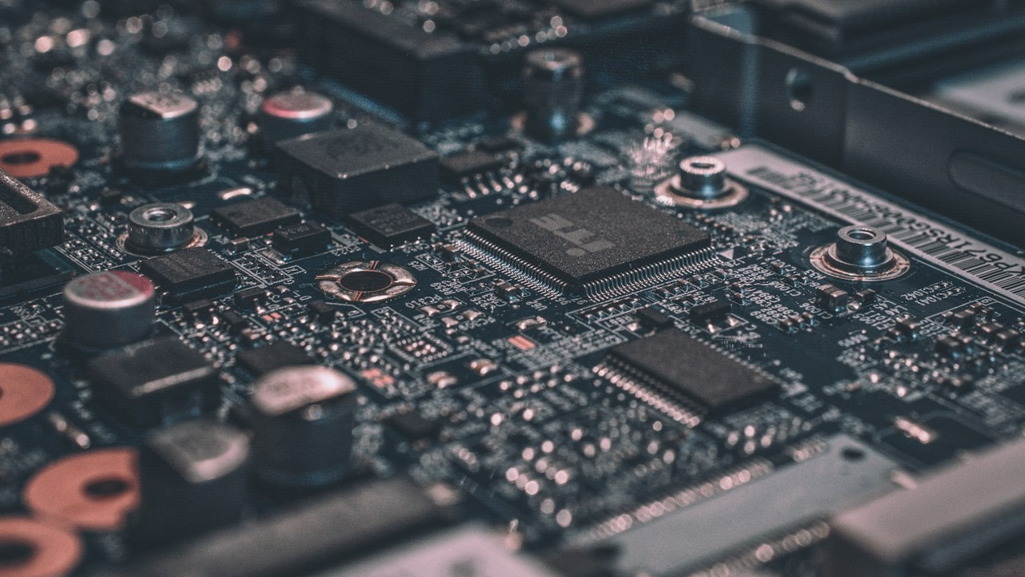

عمل الطالب
.........................................................................................
الصف : .....................................................................

■ المقدمة ■
تُمثل «الحوسبة الضوئية» أو الفوتونية الأفق المستقبلي الأكثر ثورية لتجاوز الاختناقات الفيزيائية التي تواجه رقائق السيليكون التقليدية؛ حيث تعتمد على استبدال الإلكترونات البطيئة بحزم الفوتونات الضوئية فائقة السرعة لنقل ومعالجة البيانات الرقمية داخل المعالجات الحسابية في لمح البصر.
تكتسب هذه التكنولوجيا أهمية مصيرية مع اقتراب الرقائق الإلكترونية من حدودها الذرية وتصاعد أزمة استهلاك الطاقة والحرارة الهائلة في مراكز بيانات الذكاء الاصطناعي، حيث تعد المعالجات الضوئية بتقديم سرعات حسابية تفوق الحواسيب الحالية بآلاف المرات وباستهلاك ضئيل للغاية من الطاقة الكهربائية دون انبعاث حراري ملحوظ.
تسعى هذه الدراسة الأكاديمية المستفيضة إلى تفكيك الأسس الكهرومغناطيسية والبصرية للحوسبة الفوتونية، واستعراض الرقائق الدقيقة المعتمدة على الليزر، وتحليل أثرها على تسريع نماذج الذكاء الاصطناعي، مع إبراز جهود المملكة في دعم أبحاث أشباه الموصلات والتقنيات العميقة.

■ المفاهيم والأسس العلمية والتقنية ■
نقل البيانات بسرعة الضوء القصوى: استغلال الفوتونات كوسيط لنقل المعلومات الرقمية بسرعات تتجاوز سرعة الإلكترونات داخل الأسلاك النحاسية بمئات المرات.
المعالجة المتوازية عبر تعدد الأطوال الموجية: تمرير عشرات الحزم الضوئية ذات الألوان والترددات المختلفة داخل ليف ضوئي واحد لتنفيذ ملايين العمليات الرياضية متزامنة.
انعدام المقاومة الكهربائية والتشتت الحراري: عدم تولد حرارة احتكاكية عند حركة الفوتونات مما يلغي الحاجة لأنظمة التبريد المعقدة ويوفر طاقة المراكز الحوسبية.
البوابات المنطقية الضوئية والبلورات الفوتونية: مكونات مجهرية توجه وتعدل مسارات أشعة الليزر الدقيقة لتمثيل الصفر والواحد وإجراء العمليات الحسابية الخوارزمية.
■ المنظومات التطبيقية والاستخدامات المعاصرة ■
تسريع تدريب وتشغيل شبكات الذكاء الاصطناعي: تنفيذ عمليات ضرب المصفوفات الرياضية المعقدة في جزء من الثانية مما يقلص زمن تدريب النماذج الكبرى من أشهر إلى ساعات.
مراكز البيانات السحابية فائقة السرعة: ربط آلاف الخوادم عبر دوائر متكاملة ضوئية تلغي الاختناقات في تدفق البيانات الضخمة وترفع كفاءة التخزين اللحظي.
أنظمة الرادار والاستشعار البصري الدقيق: معالجة الإشارات الكهرومغناطيسية للطائرات والمركبات الفضائية بدقة متناهية للكشف عن الأهداف المتحركة بسرعة فائقة.
الاتصالات البنكية ومداولات البورصة فائقة التردد: تنفيذ الأوامر المالية وتحليل مؤشرات الأسواق العالمية في زمن يقاس بالنانو ثانية للحصول على ميزة تنافسية حاسمة.

■ الأثر الميداني والتطورات المستقبلية ■
كسر اختناق قانون مور الحسابي: فتح مسار جديد لتطوير قدرات المعالجات بعد وصول الدوائر الإلكترونية التقليدية للحدود الفيزيائية لتصغير الترانزستورات.
خفض استهلاك الطاقة الكهربائية بنسب جذرية: تقليص استهلاك مراكز البيانات العالمية للكهرباء بنسب تتجاوز تسعين بالمئة مما يدعم الاستدامة البيئية وخفض الانبعاثات.
تطوير المعالجات الهجينة المدمجة: دمج الدوائر الإلكترونية مع الدوائر الفوتونية على شريحة سيليكون واحدة للاستفادة من مزايا التقنيتين بتكلفة تصنيع معقولة.
تمكين المحاكاة الفيزيائية المعقدة: تسريع عمليات محاكاة الطقس الكوني، وتفاعلات الجزيئات الدوائية، والاندماج النووي بدقة فائقة لا تتيحها الحواسيب التقليدية.
■ التحديات التقنية والمعايير الأخلاقية ■
صعوبة تخزين الضوء والذاكرة الفوتونية: حاجة الحواسيب الضوئية لتحويل الفوتونات إلى إلكترونات لتخزينها في ذواكر تقليدية بسبب استحالة حبس الضوء في حالة سكون.
التحديات الهندسية لتصغير المكونات البصرية: كبر الطول الموجي للضوء مقارنة بحجم الترانزستورات الإلكترونية مما يجعل تصغير الدوائر الضوئية إلى مقاييس النانو مهمة بالغة الصعوبة.
الحساسية المفرطة للاهتزازات والحرارة الخارجية: تأثر مسارات أشعة الليزر الدقيقة بأدنى اهتزاز ميكانيكي أو تمدد حراري للأجهزة مما قد يؤدي لأخطاء حسابية.
ارتفاع تكاليف التصنيع ومحدودية المصانع المتخصصة: ندرة خطوط الإنتاج القادرة على دمج المواد البصرية المتقدمة كالزرنيخ وفوسفيد الإنديوم مع مسابك السيليكون التجارية.

■ الريادة الوطنية ومبادرات الرؤية السعودية ■
البرنامج الوطني لتنمية قطاع أشباه الموصلات: مبادرة استراتيجية لتوطين صناعة الرقائق المتقدمة ودعم الأبحاث في الدوائر المتكاملة الفوتونية بالمملكة.
أبحاث الضوئيات والنانو في جامعة كاوست: تسجيل إنجازات وبراءات اختراع عالمية في ابتكار ليزرات نانوية وبلورات فوتونية تسهم في تطوير الحواسيب الضوئية.
مشاريع الحوسبة الفائقة في مدينة نيوم المعرفية: استهداف نيوم لتبني أحدث تقنيات المعالجة البصرية لتشغيل منظومة المدينة الذكية دون أي انبعاثات كربونية حرارية.
دعم صندوق الاستثمارات العامة للتقنيات العميقة: تمويل الاستثمارات والشراكات الاستراتيجية مع الشركات العالمية الرائدة في مجال الرقائق الفوتونية المتقدمة.
■ التوصيات الاستراتيجية للمستقبل ■
1. تأسيس مختبر وطني متقدم لأبحاث الإلكترونيات البصرية والدوائر المتكاملة الفوتونية في المملكة.
2. تقديم حوافز استثمارية لجذب مسابك تصنيع الرقائق البصرية العالمية لنقل المعرفة وتوطين خطوط التجميع محلياً.
3. إدراج مقررات الفيزياء البصرية المتقدمة وهندسة الضوئيات ضمن خطط كليات الهندسة وعلوم الحاسب الآلي.
4. تعزيز التعاون الأكاديمي مع المراكز الدولية لتطوير حلول مبتكرة في مجال ذواكر التخزين الضوئية اللحظية.
■ الخاتمة ■
في ختام هذا البحث العلمي حول «الحوسبة الضوئية»، يتأكد لنا أن الانتقال من عصر الإلكترونات إلى عصر الفوتونات هو القفزة العلمية التي ستعيد رسم ملامح الحضارة الرقمية وتكسر كافة الحواجز أمام السرعة والكفاءة.
إن استثمار هذه التقنية العميقة برؤية وطنية استباقية يعزز الاستقلال التقني للأمة، ويضع وطننا في موقع القيادة في سباق أشباه الموصلات ورقائق المستقبل التي ستحكم العالم القادم.
■ المصادر والمراجع الأكاديمية المعتمدة ■
1. البرنامج الوطني لأشباه الموصلات: التقرير الاستراتيجي لمستقبل الرقائق والدوائر المتكاملة الضوئية، الرياض، 2024م.
2. الجمعية الدولية للبصريات والضوئيات: المفاهيم الهندسية للمعالجات الفوتونية والترانزستورات الضوئية، بيلينجهام، 2024م.
3. الجمعية الفيزيائية الأمريكية: دراسات في فيزياء البلورات الفوتونية والنقل المتوازي للأطوال الموجية، ميريلاند، 2023م.
4. دار العلوم الفيزيائية للنشر: أساسيات الفوتونيات وتطبيقات الحوسبة البصرية المتقدمة، القاهرة، 2023م.
5. المرجع الأكاديمي في الهندسة الكهربائية والضوئيات: جامعة الملك فهد للبترول والمعادن، الظهران، 2024م.

